2026 心理健康城市六項承諾書
縣市長參選人簽署版
從全民心理健康促進到可及性照護，從上游預防到下游安全網
發起單位：臺灣心理健康聯盟（成員單位 77 個，見文末） 協力單位：國教行動聯盟（民間團體）
發布版本：2026 年 10 月 14 日（寄發前公開全文與版本日期；寄發後不另行加碼）
承諾精神
心理健康不是只有「有問題的人」才需要，也不是等到走進診間才開始。城市應同時做好上游的促進與預防、中游的制度與環境改善，以及下游必要的諮商、醫療、危機與復原支持。
前言
2026 年 10 月 2 日，心理健康城市網絡論壇發布「2026 世界心理健康日：心理健康城市共同宣言」：
「傾聽真實聲音，推動實質改變；沒有心理健康，就沒有健康臺灣！」
2026 世界心理健康日，我們攜手政府與民間、中央與地方，落實修法精神，將心理健康促進化為在地行動，傾聽生命經驗、消除社會污名，從健康邁向幸福，共創社會韌性與全民幸福的心理健康城市！
《精神衛生法》把「促進人民心理健康」放在立法目的之首，並明定心理健康促進是地方主管機關的職掌；2026 年修正的施行細則更把促進定義為提升個人、家庭、學校、社區、職場及社會環境的保護因子、降低風險因子。2026 年是 22 縣市長選舉年，我們邀請每一位縣市長參選人，不分黨派，把促進心理健康寫進市政議程。
響應宣言
☐ | 本人＿＿＿（2026 年＿＿縣（市）長參選人）響應「2026 世界心理健康日：心理健康城市共同宣言」，願意在當選後將心理健康促進化為本縣（市）的在地行動。
六項承諾
本人如當選＿＿＿縣（市）長，願依下列六項內容逐項承諾，並接受公開追蹤與市民檢視。請在願意承諾的項目前勾選；可全數或部分承諾，未勾選項目可於簽署欄說明理由。
☐ | 一、全民都被關照｜心理健康從日常生活開始  以全體民眾為心理健康促進對象，依生命歷程、人口特性與在地需求，推動分齡、分眾、跨場域的普及性預防與心理健康促進，涵蓋家庭、社區、學校、職場及高齡生活等場域。地方心理健康成效不以治療、轉介或諮商使用量作為唯一指標，並納入促進、預防、社會連結與支持性環境等成果。  驗收：就任 100 日內公布各鄉（鎮、市、區）民眾可參與的心理健康促進方案、地點與對象，市民可查詢、可參加；每年公開參與情形與參與者回饋。

☐ | 二、政策都要問心理健康｜把「心理健康融入所有政策」做成城市治理方法  落實《精神衛生法》第 17 條由首長召集的諮詢機制與跨局處整合，由縣（市）長實質領導「心理健康融入所有政策」。在重大政策與計畫的形成、執行與檢討中，納入對心理健康與幸福影響的檢視，並依地方權責整合衛生、教育、社政、勞政、城鄉發展、文化、環境及其他相關局處。  驗收：縣（市）長親自召集第 17 條諮詢會，公開開會次數與決議；每年公開經心理健康影響檢視的重大政策清單、檢視意見及因此調整之處。

☐ | 三、真實聲音共同治理｜不只聽故事，更要讓經驗改變制度  依法落實病人、家屬及病人權益促進團體代表的參與，並建立曾面臨心理健康挑戰者，以及不利處境群體的常態參與機制，使其能在政策與服務的規劃、執行及評估各階段提出使用上的困難與意見；涉及兒少政策時，納入兒少及家長的適齡、適切參與。  驗收：公開參與機制與代表結構、意見彙整及政府回應；不以單次座談取代持續參與。

☐ | 四、社區成為支持力量｜不只是把服務搬到社區  發展社區層級的預防、教育、倡議、資源連結、社會參與與支持網絡，善用社區、學校、社福、文化、運動、長照及民間組織等在地資源，讓心理健康韌性的培養從生活實踐開始；盤點影響本地心理健康的主要社會與環境因素，例如污名與歧視、貧窮與經濟不安全、孤立、居住、就業、交通、照顧負荷或其他在地問題，提出跨局處改善方案，並推動社區去污名與反歧視行動；依法建立以人為本、權利為基礎的社區支持體系，推廣心理韌性與社會情緒學習（Social and Emotional Learning, SEL），協助有需要者在社區中持續生活、就學、就業與社會參與。  驗收：公開在地問題盤點與優先項目；每年公布已完成的具體改善（地點、受益對象）及未完成原因。

☐ | 五、需要時願意來接受服務｜諮商、醫療與轉介等綜合性服務  盤點社區心理衛生中心、心理諮商、精神醫療、學校輔導與社政支持等資源，提供清楚可查的服務入口、時段與轉介資訊；逐步建立等待時間等可及性資料，並改善偏鄉及交通不便（可近性）、語言文化差異及其他服務障礙（可接受性）。跨系統轉介時，讓當事人（未成年者並及其家長）知道由誰承接、如何聯繫及後續處理方式。  驗收：定期公開據點與服務資訊、等待資料及其建置完成期限、跨系統轉介流程及改善情形。

☐ | 六、危機與復原有人在｜災前準備、危機接住、社區復原  把心理健康融入縣（市）防救災與應變流程，將災前心理整備、重大事件危機處理、災後心理支持與第一線服務人員照顧納入其中；受災學校與社區依需要提供心理支持與轉介，並照顧教師、公務員及投入服務志工的心理健康，讓受影響的人能提出需求、在社區中復原，並檢視既有系統與需要加強之處。  驗收：地區災害防救計畫公開版明列災前心理整備、重大事件危機處理與第一線人員照顧的作法與主責單位；每年在高潛勢地區辦理演練，並公開演練或實際啟動情形。

共同履約條款
100 日公開基準 | 就任 100 日內，就所勾選之各項承諾公布現況盤點、主責局處、各項服務之處理時限、資料缺口、分年期程、年度目標，以及預算編列科目與經費來源；資料尚未建立者，公布建置時程。
每年公開成果 | 每年公布執行結果，邀請曾面臨心理健康挑戰者、家屬、不利處境群體、兒少與家長及相關民間代表參與檢視；未達自訂目標者，公開原因、改善措施及完成期限。
指標不只看醫療量 | 心理健康治理指標同時涵蓋促進、預防、參與、社會與環境因素、方案可接受性、服務可近性與可及性，以及綜合照護，不以診斷數、治療量、諮商人次或轉介件數作為唯一成效判斷；心理韌性、幸福感與參與滿意度亦須納入考量。
人力跟著責任走 | 新增工作應配置必要人力與行政支援，優先整合既有系統；不以增加教師、基層公務員或第一線服務人員重複填報、無償兼辦，取代政府應負責任。
保障權利與個資 | 公開資料以彙整統計為原則，不公開可辨識個案資訊；涉及緊急安全、自殺防治或其他法定通報者，依法即時辦理，不受本承諾書一般公開時程限制。
符合預算時程 | 考量縣（市）年度預算編製期程，116 年度以既有資源可先行事項為優先；需新增穩定經費之全面推動事項，自 117 年度預算編列起落實。
說明
本承諾書表達施政方向，不預設各項服務之處理時限與達成數值；各縣市基礎不同，時限與分年目標由當選人於就任 100 日內依縣市現況自訂並公開，發起單位依其公布內容如實追蹤。名詞說明：「心理健康融入所有政策」是源自 WHO「健康融入所有政策」理念、由歐盟等推動的跨部門治理方法；「病人」為《精神衛生法》用語，本承諾書僅於引述法定諮詢會席次時使用；「曾面臨心理健康挑戰者」對應 2026 世界心理健康日主題的 people with lived experience，包含正在經歷者，不以診斷或就醫為前提，範圍涵蓋但不限於法定病人；「不利處境群體」另列，避免把貧窮、偏鄉、障礙或語言文化差異等處境醫療化或病人化。若您或身邊的人需要心理支持，請撥 1925 安心專線（24 小時免付費）。本承諾書由協力單位國教行動聯盟代為收件與刊登，發起單位臺灣心理健康聯盟共同追蹤。
公開與追蹤規則
簽署與回覆原文將依縣市排序於專頁 https://aabe.org.tw/act/mental-health-city/ 如實刊登（個資依公開規則遮蔽），精確呈現各項勾選狀態；未勾選、未簽署或未回覆者，不呈現為已承諾。對所有參選人採同一規則，不評分、不排名、不推薦。本承諾書於正式寄發前公開全文與版本日期，寄發後不另行加碼期限、對象或數量；如需更正文字，另以新版本日期公開，各參選人依其簽署之版本刊登與追蹤。
簽署欄
參選縣（市）：＿＿＿＿＿＿＿＿ | 參選人姓名：＿＿＿＿＿＿＿＿
參選人簽名：＿＿＿＿＿＿＿＿ | 陣營用印（選填）：＿＿＿＿＿＿＿＿
簽署日期：中華民國 115 年＿＿月＿＿日 | 承諾項目：☐ 全部六項 ☐ 依上列勾選
未勾選項目或其他說明（不簽者亦歡迎敘明理由，發起單位照原文刊登）：
＿＿＿＿＿＿＿＿＿＿＿＿＿＿＿＿＿＿＿＿＿＿＿＿＿＿＿＿＿＿＿＿＿＿＿＿＿＿＿＿
＿＿＿＿＿＿＿＿＿＿＿＿＿＿＿＿＿＿＿＿＿＿＿＿＿＿＿＿＿＿＿＿＿＿＿＿＿＿＿＿
回傳方式與截止日：請將簽署後之承諾書以 Email 回傳至 action.a.e0626@gmail.com；簽署截止日為 2026 年 11 月 11 日（三）18:00，逾期回覆仍予收件並於網頁註記收件日期。  也可掃描 QR code 或至線上表單 https://forms.gle/9jRmTqFVpo14j4W5A 上傳（需登入 Google 帳號；不便者請用 Email 回傳）。 | 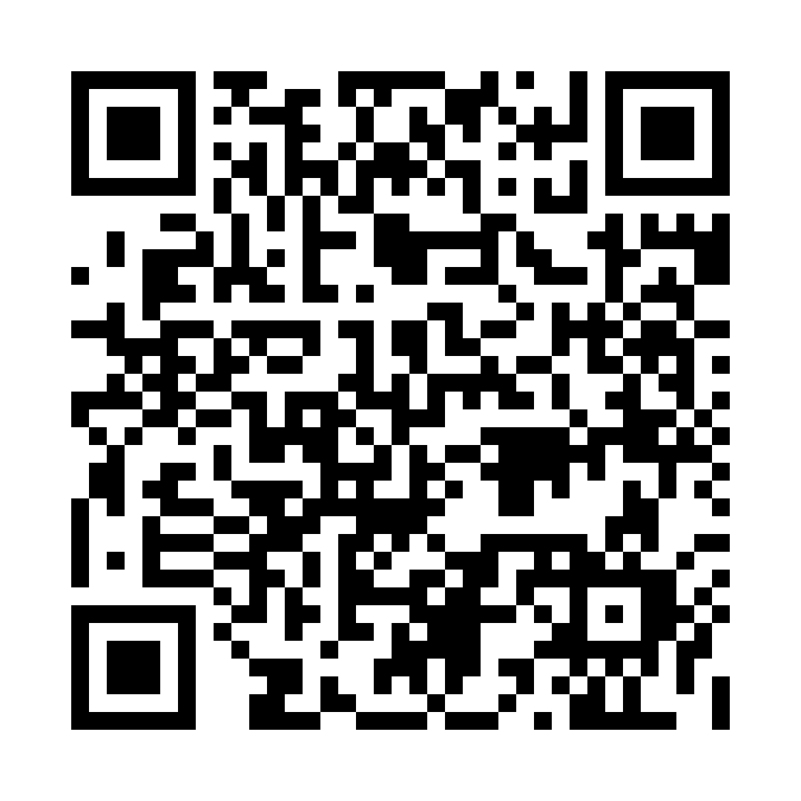

聯絡窗口：國教行動聯盟 秘書長 李睿澤 0921-113-066 信箱 action.a.e0626@gmail.com
臺灣心理健康聯盟成員單位
依臺灣心理健康聯盟公開之〈會員名冊〉（截至 2026 年 5 月 19 日），共 77 個團體與單位，名稱依名冊原寫法；成員列名表示聯盟規模，不代表個別單位簽署本承諾書：中華心理衛生協會、台灣減害協會、台北市助產師助產士公會、中華心理產業機構聯盟協會、社團法人中華育幼機構兒童關懷協會(CCSA)、台灣心理衛生社會工作學會、董氏基金會（心理衛生中心）、社團法人新竹市精神健康協會、臺灣諮商心理學會、台灣障礙者權益促進會、台灣臨床心理學會、台北市任兆璋修女林美智老師教育基金會、台北市雙胞胎協會、財團法人健康永續教育基金會、亞安管理顧問有限公司&亞安情緒危機處理團隊、中華民國精神衛生護理學會、國立空中大學、社團法人臺灣芯福里情緒教育推廣協會、社團法人臺灣醫療健康諮商心理學會、華康科技開發股份有限公司、台灣婦女團體全國聯合會、祐成康復之家、臺灣精神康復者社區服務行動聯盟、新北市康復之友協會、台灣笑笑功協會、「張老師」基金會、財團法人腦性麻痺基金會、臺灣家連家精神健康教育協會、中華民國智障者家長總會、財團法人精神健康基金會、社團法人台灣長期照護專業學會、社團法人台灣長期照護專業協會、社團法人中華民國諮商心理師公會全國聯合會、台灣輔導與諮商學會、社團法人臺灣職能治療學會、台北市臨床心理師公會、社團法人臺灣照顧管理協會、中華民國老人福利推動聯盟、社團法人台灣全癌症病友連線、中華民國兒童健康聯盟、社團法人台北市心生活協會、臺灣原住民醫學學會、社團法人臺灣女性生涯發展協會、中華民國學習障礙協會、善意溝通修復協會、台灣社會心理復健協會、中華民國圖書館學會、臺中市立圖書館、桃園市生命線協會、中華民國關懷心臟病童協會、中華民國臨床心理師公會全國聯合會、中華亞太慈暉關懷協會、新竹科學城社區大學、心靈工坊文化公司、華人心理治療研究發展基金會、社團法人台灣雀樂協會、高雄市立圖書館、癌症希望基金會、中華民國圖書館學會中小學圖書館委員會、台灣腦心智發展與心理復健學會、桃園腦性麻痺協會、開放式對話網路、台灣網路成癮防治學會、中華民國家庭照顧者關懷總會、台灣身心障礙暨行動不便者產業發展聯合總會、台灣醫療救護學會、中華民國志願服務協會、國教行動聯盟、台灣ICF研究學會、新竹市竹科管理協會、私立中和康復之家、臺灣正向行為支持學會、社團法人正念助人學會、中華民國醫務社會工作協會、中華民國肯愛社會服務協會、女性齡活共創共善協會、路晰書股份有限公司。

